**单人秘境-画符小游戏**

**更新日志**

|  |  |  |  |
| --- | --- | --- | --- |
| **版本** | **更新日期** | **行为人** | **更新内容** |
| V0.1 | 2021-10-13 | 周子福 | 【提审版本】思路确定、设定初版 |
|  |  |  |  |
|  |  |  |  |

**文档版本规范**

版本号初定V0.1，每一修改递进0.01，审核后定版为V1.0，即其他部门首次接到的文档一定为V1.0，定版后更新在版本号递进0.01

**文档文字对应设定**

|  |  |
| --- | --- |
| **文字** | **表示** |
| 黑色 | 确定处理的部分 |
| **~~划掉~~** | 暂不处理的部分 |
| **绿色** | 本次更新的部分 |
| **红色** | 重点注意的内容 |
| *倾斜* | 解释说明的内容 |

目录

1. 设计目的 2

2. 系统简介 2

3. 数据库相关 3

4. 具体界面 4

4.1. 画符小游戏 4

5. 美术需求 6

# 设计目的

1. 丰富担任秘境玩法
2. 主体为画符相关

# 系统简介

1. 优化画符小游戏

# 数据库相关

暂略

# 具体界面

## ~~画符连线规则优化~~

~~电子计算机

低可信度描述已自动生成~~

1. ~~点击屏幕开始游戏后，手指所在位置播放特效~~
2. ~~滑动屏幕进行画符时，特效带着拖尾效果~~
3. ~~当玩家将两个格子相连后，两个格子之间才会出现连线~~

## 画符操作数量优化

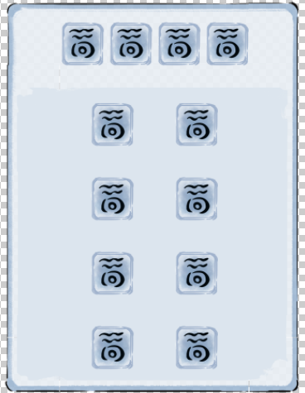

1. 画符操作区的格子数量从16个修改为8个，如图所示
2. 绘制数量不能超过格子数量，如果超过格子数量则提示画符失败

# 美术需求